ГБОУ ШКОЛА №525 С УГЛУБЛЕННЫМ ИЗУЧЕНИЕМ АНГЛИЙСКОГО ЯЗЫКА ИМЕНИ ДВАЖДЫ ГЕРОЯ СОВЕТСКОГО СОЮЗА Г.М. ГРЕЧКО МОСКОВСКОГО РАЙОНА САНКТ-ПЕТЕРБУРГА

МЕТОДИЧЕСКАЯ РАЗРАБОТКА
«Работа со словарями на предметах гуманитарного и технического циклов»
Этимология происхождения названий цветковых растений
(область исследования литературно-лингвистическая)

УЧИТЕЛЬ: ЩЕКОЛДИНА МАРИНА ИВПАНОВНА

2024-2025 УЧЕБНЫЙ ГОД
Оглавление

Введение 3
Глава I.Этимологическое исследование названий цветковых растений 4
1. Этимология как наука 4
1.1 Понятие об этимологии 4
1.2 Что включает в себя ЭТИМОЛОГИЯ 4
1.3 Способы изучения происхождения слов 4
2. Этимология происхождения названий цветковых растений 5
2.1 Названия растений исконно русского происхождения 5
2.2 Название растений латинского происхождения 5
2.3 Название растений греческого происхождения 6
2.4 Название растений французского происхождения 6
2.5 Название растений древнегалльского происхождения 7
Глава II. Названия цветковых растений в художественной литературе 8
- Астра 8
2. Гладиолус 9
3. Ирис 10
4. Ландыш 10
5. Лилия 11
6. Маргаритка 12
7. Подснежник 13
8. Пион 13
9. Роза 13
Заключение 15
Литература 16

Введение

Как приятно разговаривать с человеком, речь которого богата, образна и выразительна; каждое слово употреблено и к месту, и ко времени. «Хромое слово – хромая речь» - гласит русская пословица. Чтобы хорошо понять прочитанное или увиденное, чтобы быть понятной, речь должна быть не «хромой», а выразительной и красивой, а для этого надо знать много слов и выражений.
Как это интересно – проникнуть в удивительный и разноцветный мир слова! «Дивишься драгоценности нашего языка: что ни звук, то и подарок; всё зернисто, крупно, как сам жемчуг, и, право, иное название ещё драгоценнее самой вещи» - писал Н.В.Гоголь.
Этимология – это наука, полная неразгаданных тайн, загадок, уходящих в древнее прошлое.

Цель данной работы – привлечь внимание к живому слову, заинтересовать одноклассников русским языком, пробудить желание искать и находить исторические корни, исследовать, углубляться в историю слова, и не просто делать открытия, а делать их с радостью и удовольствием. Конечно тут не обойтись без самой разнообразной литературы: энциклопедии и словари, географические атласы и книги по литературе. Придётся рассуждать, логически мыслить, сопоставлять.

Работа состоит из двух глав, введения, заключения, список литературы включает 10 источников. В исследовании содержатся 1 схема, 16 рисунков.

Глава I.Этимологическое исследование названий цветковых растений

1. Этимология как наука

1.1 Понятие об этимологии
Всему название дано - и зверю, и предмету.
Вещей вокруг полным-полно, а безымянных нету …
Язык – и стар, и вечно нов!
И это так прекрасно-
В огромном море- море слов
Купаться ежечасно! А .Шибаев[1,с.3].
Невозможно представить нашу жизнь без слов. Мы слышим, читаем, пишем, поём. Язык нам нужен, как воздух. Мы пользуемся словами, но редко задумываемся о том, как появилось слово, каковы её история и происхождение. Новые слова буквально появляются каждый день. Одни не задерживаются в языке, а другие приживаются и остаются.
У слов, как и у людей, есть своя история. Слово может рассказать нам о своей национальности, о своих родителях, о своём происхождении. Изучением истории происхождения слова занимается один из самых интересных разделов науки о языке – этимология.
Этимология (от греч. «этимон» - «истинное значение» и «логос» - «слово»), происхождение слова. Этимология также раздел языкознания, выявляющий происхождение и древнее значения слов [2,с.375].

1.2 Что включает в себя ЭТИМОЛОГИЯ
Этимология – это наука об истории слов. Но что же она в себя включает? Многие задаются этим вопросом. Хотя ответ очень прост. Разумеется, как и любая вещь в нашем мире, слово имеет свое начало. Сложилось ли оно исторически или было создано для обозначения некого явления – это абсолютно не важно. После создания, любое слово ждет своя судьба. Иногда слово «умирает», а иногда проходит сквозь тысячелетия и претерпевает незначительное изменение. Примером тому может служить исключение твердого знака из многих исконно русских слов. И, несмотря на все, любое слово не может существовать вне языка. Именно этим местом определяется его «роль»: научное, художественное, образное и т.д. [2].
Схема 1
Этимология как наука о языке

ЭТИМОЛОГИЯ

Возникновение слова Развитие слова Роль и использование в языке

1.3 Способы изучения происхождения слов
Изучение происхождения слов происходит с помощью этимологических словарей. Материал этимологических словарей дает представление о том, как и в каком языке возникло то или иное слово, какой путь прошло оно в своем развитии, в каких языках встречается, в какой форме и с каким значением. Этимологические словари отличаются целями [10].
При изучении языка каждый раз открываешь для себя что-нибудь новое. В особенности это касается его истории. Данные этимологические словари наверняка заинтересует многих читателей – как школьников, так и учащихся и выпускников различных вузов, преподавателей и просто людей, которым небезразлична судьба родного языка. Каждый сможет извлечь из словаря массу новой и полезной информации, необходимой как для общего развития, так и для понимания специфики русской грамматики [10].
Следует отметить, что особые сложности при этимологическом анализе представляют объяснение значений. В интернете можно найти словари разных авторов.

- ЭТИМОЛОГИЧЕСКИЙ СЛОВАРЬ РУССКОГО ЯЗЫКА А.В. Семенова http://evartist.narod.ru/text15/001.htm

- Этимологический словарь школьника Л. Успенского
http://www.pochemyneinache.com/

- Этимологический словарь русского языка М. Фасмера
http://vasmer.slovaronline.com/
http://vasmer.narod.ru/

- Этимологический словарь славянских языков http://etymolog.ruslang.ru/index.php?act=essja

2. Этимология происхождения названий цветковых растений
А теперь нам предстоит заглянуть в мир растений. Мы откроем его с совершенно неожиданной стороны: как и откуда появились названия растений, что стоит за этими привычно звучащими словами.

2.1 Названия растений исконно русского происхождения
Ландыш. Возможно, восходит кладьнъ – "ладан". В таком случае этот цветок назван так за свой душистый запах. Народное название этого цветка – ладанка.
Древнерусская легенда связывает появление ландыша с морской царевной Волхвой. Слёзы царевны, опечаленной тем, что Садко отдал своё сердце земной девушке Любаве, падая на землю, проросли прекрасным и нежным цветком – символом чистоты, любви и грусти [1].

2.2 Название растений латинского происхождения

Подснежник. Латинское название цветка «галантус» происходит от слов « тала» -молоко и «антус» - цветок, что обозначает «молочный цветок»
В русском языке «под снегом». Бывает, что во время цветения подснежника возвращается зима со снегопадами и морозами. Но цветок выдерживает десятиградусный мороз [10].

Гладиолус- пришелец из Южной Африки. Название цветка происходит от латинского «гладиус» - «меч, шпага» (отсюда – гладиатор). У нас это слово вошло в обиход совсем недавно, в 30-е годы 20 века. А до этого времени прекрасный цветок называли просто – шпажник [1].

Роза. Название этого цветка заимствовано из немецкого, где Rose (роза) также является заимствованием из латинского: rosa – роза, что в переводе означает «колючка» [10].

2.3 Название растений греческого происхождения
Астра. Заимствовано в XVIII в. из французского или немецкого языка, где aster в переводе с греческого «звезда». Цветок назван по форме, напоминающей звезду.
По старинной легенде астра выросла из пылинки, упавшей со звезды. Согласно народному поверью, если ночью притаиться в цветнике из астр и прислушаться, то можно услышать лёгкое перешёптывание–это астры разговаривают со своими сёстрами-звёздами [1].

Ирис в переводе означает «радуга». Так древние греки назвали этот удивительно нежный и изумительно красивый цветок, вероятно, за сходство с нежными переливами красок в радуге.
У нас в России ирис давно известен под ласковым названием «касатик» [1].

Маргаритки. Название "маргаритка" растение получило от греческого слова margarites, что значит "жемчужина". Название это очень удачное и образное: мелкие белые цветочки диких маргариток на лужайке очень напоминают рассыпанные жемчужины.
У многих народов маргаритка издавна является эмблемой доброты и сердечности, на языке цветов она обозначает чистоту, невинность, верную любовь. С ней связаны легенды, предания и праздники.
Особо маргаритки были популярны в Европе в Средние века. Средневековые рыцари, получавшие от своей возлюбленной согласие на брак, чеканили на щите цветущие маргаритки. Если прекрасная дама еще не решила, какой дать ответ, она дарила рыцарю венок из маргариток. В Германии в средние века маргаритками украшали кубки, из которых рыцари пили вино в честь богини весны. И самым достойным украшением для статуй этой богини также считали маргаритки [10].

Пион. В Древней Греции пион считался символом долголетия. Родовое название цветка образовано от греческого слова "paionios" - целительный, врачующий.
В древности корень растения считали чудодейственным, способным изгонять злых духов, наваждения, успокаивать судороги. Для этого кусочки его корней нанизывали, подобно бусам и носили на шее.
Древнегреческая легенда связывает этот цветок с именем врача Пеона, который исцелил бога подземного царства Плутона от ран, нанесенных ему Геркулесом. Способности Пеона излечивать людей от болезней превосходил дар его учителя - бога врачевания Эскулапа, из-за чего тот стал завидовать ученику столь жестоко, что решил его отравить. Пытаясь уклониться от мести учителя, Пеон воззвал к помощи богов, и боги, сжалившись над беднягой, превратили его в цветок. Так Пеон уклонился от мести Эскулапа, может быть, поэтому ботаники не без умысла назвали цветок: "пион уклоняющийся". Согласно другому преданию, растение получило свое название от фракийской местности Пеонии, где оно росло в большом количестве [10].

2.4 Название растений французского происхождения
Жасмин. Заимствование из французского, где jasmin восходит к арабскому jasmin, имеющему то же значение – название цветка.
В Китае символизирует женственность, сладость, грацию и привлекательность. В христианской культуре символ грации, элегантности, Девы Марии [10].

2.5 Название растений древнегалльского происхождения
Лилия. Этот цветок получил своё имя от древнегалльского «ли-ли» - «белый-белый». Лилии бывают не только белыми, но и розовыми, красными, кремовыми, жёлтыми, оранжевыми, пурпурными. Но всё-таки древнейшая из древнейших была белой, как невеста [1].
Чудная белая лилия - олицетворение невинности и чистоты. Ей приписывали божественное происхождение древние греки - по их словам, она выросла из молока матери богов Юноны. Но гораздо ранее греков лилия была известна древним персам, столица которых называлась Суза, то есть "Город лилий". В его гербе, как символ непорочной чистоты, красовались несколько лилий. По преданиям иудеев, лилия росла в райском саду во время искушения Евы змеем, но и среди искушения прекрасный цветок остался таким же чистым, как и был, и никакое зло не осмелилось коснуться его [10].

Глава II. Названия цветковых растений в художественной литературе
Задумывались ли вы, почему так называют тот или иной цветок? Многие поэты разного времени обращались к теме «Цветов». Как красиво и нежно описывают они цветы. Сколько любви и радости, счастья и нежности мы черпаем из строк Ахматовой, Бунина, Фета, Маршака и других поэтов.

Астра
Всеволод Рождественский

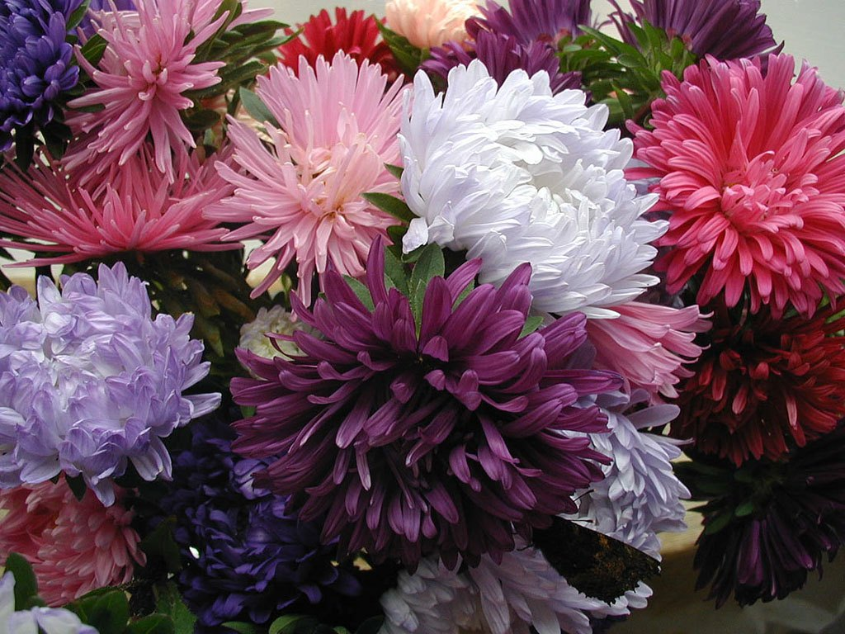
Осень над парком тенистым…Ложится
Золото кленов на воды пруда.
Кружатся листья… Умолкнули птицы...
В похолодевшее небо глядится
Астра, лучистая астра – звезда.

Астру с прямыми ее лепестками
С древних времен называли “звездой”.
Так бы ее вы назвали и сами.
В ней лепестки разбежались лучами
От сердцевинки совсем золотой.

Близятся сумерки. Тонкий и острый
В небе созвездий колышется свет.
Астра на клумбе, душистой и пестрой,
Смотрит, как светят далекие сестры,
И посылает с земли им привет.

Рис. 1 Астры
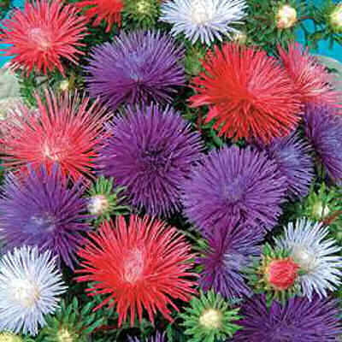
Валерий Гулянов «Угасает лето»

Угасает лето. Тают грёзы.
Но всё ярче поздние цветы,
Астры по-латыни это - звёзды,
Хоть, сияют нам не с высоты.

Я гадаю, но понять едва ли,
Как такое чудо расцвело,
Из каких таких межзвёздных далей
Их на нашу Землю занесло?

Есть легенда: толки, кривотолки -
Что звезда упала с высоты...
Там, где в землю врезались осколки -
Неземные расцвели цветы.
Рис. 2 Астры
Как твои глаза они прекрасны...
Мы с тобою вместе ждём чудес.
Подарю тебе сегодня астры-
Звёздочки, упавшие с небес!

Гладиолус
А Соловьёв «Гладиолусы»
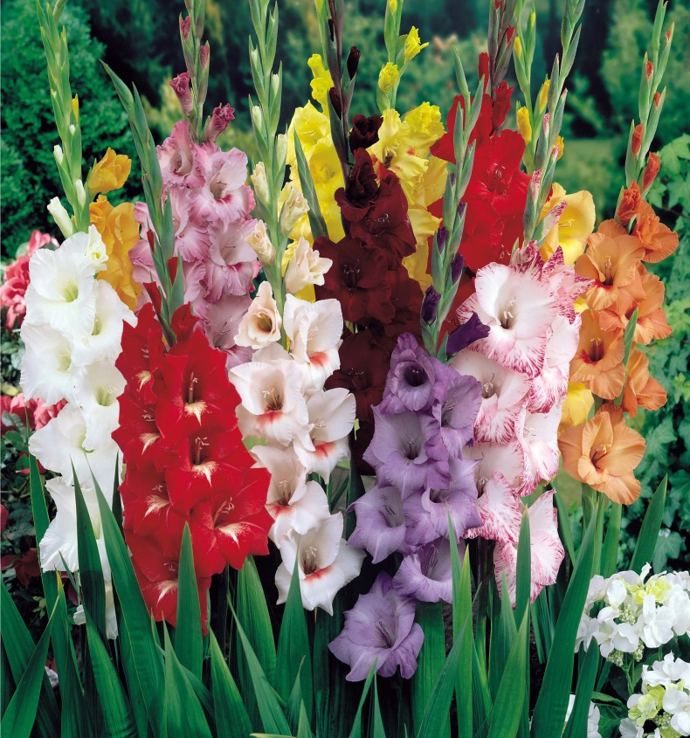
Вонзая в небо цветоносный колос,
На стыке лета с осенью цветёт
Красавец благородный - гладиолус,
Как будто песню осени поёт.

В цветенье он - ну, точно, император:
С осанкой гордой озирая всех,
Он в осень входит словно триумфатор
На пир последних царственных утех.

Он вместе с тем - цветок для созерцанья:
Весь цветонос как долгой жизни путь.
Он в смене отрицаньем отрицанья
Нам зримо мудрости являет суть.

Вот наверху - младенчики-бутоны,
Под ними - в рубашонках детвора,
А в центре - самый цвет рядит хитоны,
И нижний ярус - старчества пора...

Рис. 3 Гладиолусы
В.Филькова «Меч гладиатора»
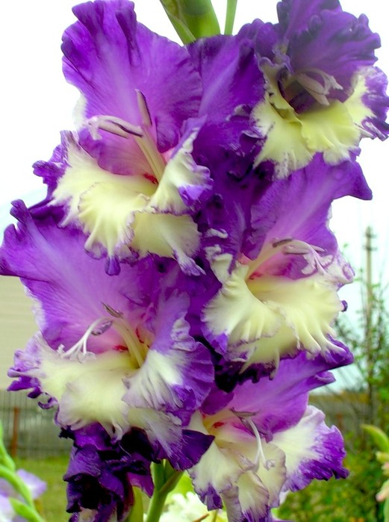
Меч гладиатора остёр и грозен,
Таится смерть на кончике клинка,
Победно поднят вверх иль брошен оземь,
Не знает жалости разящая рука.
Но вот, однажды, пленный гладиатор
Черты знакомые в противнике узнал
И сразу вспомнил, что его когда-то
В родном селении, как друга он встречал.
"Ты мне не враг, а брат", - воскликнул воин
И меч вонзил в безжизненный песок.
"Ты жизни, а не смерти, брат, достоин!"
И гладиатор горестно умолк.
Но публика такого не простила,
Она хотела крови и страстей:
Обоих воинов безжалостно казнила,
И круг арены к ночи опустел...
Лишь два меча, забытых, одиноких
Блестели сталью в наступившей мгле,
Как две души, от мира уж далёких,
Тела которых преданы земле.
А поутру мечи вдруг превратились
В прекрасные и строгие цветы,
И венчики их алые раскрылись, Рис. 4 Гладиолусы
Раздвинув стреловидные листы.
И люди, увидав такое чудо,
Склонила низко головы свои,
И каждый, поражённый, горько думал,
Что жил без состраданья и любви.
И в память о безжалостно казнённых,
Цветок тот гладиолусом зовут,
И он рождает в людях окрылённых
Надежду, что их души не умрут!

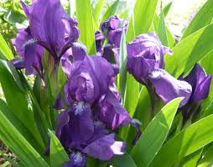
Ирис
Гийом Аполлинер

Я в кипарисовом саду пряла, одна,
Следя за пряжею, - ее с веретена
Вздымал и уносил полдневный бриз игривый;
А после шла к пруду, оплаканному ивой,
Ступая медленно, пока меня жасмин
Не останавливал, и ирис рядом с ним,
Волшебный ирис цвел под лягушачьей стражей.
Мне каждый кипарис казался прялкой с пряжей,
И мирозданьем - сад, в котором боль и страсть
Даны мне, чтобы жизнь из этой пряжи прясть

Рис. 5 Ирисы

Ландыш
Маршак С. «Ландыш»
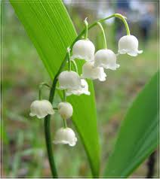
Чернеет лес, теплом разбуженный,
Весенней сыростью объят.
А уж на ниточках жемчужины
От ветра каждого дрожат.

Бутонов круглые бубенчики
Еще закрыты и плотны,
Но солнце раскрывает венчики
У колокольчиков весны.

Природой бережно спеленатый,
Завернутый в широкий лист,
Растет цветок в глуши нетронутой,
Прохладен, хрупок и душист.

Томится лес весною раннею,
И всю счастливую тоску,
И все свое благоухание
Он отдал горькому цветку.
Рис. 6 Ландыш

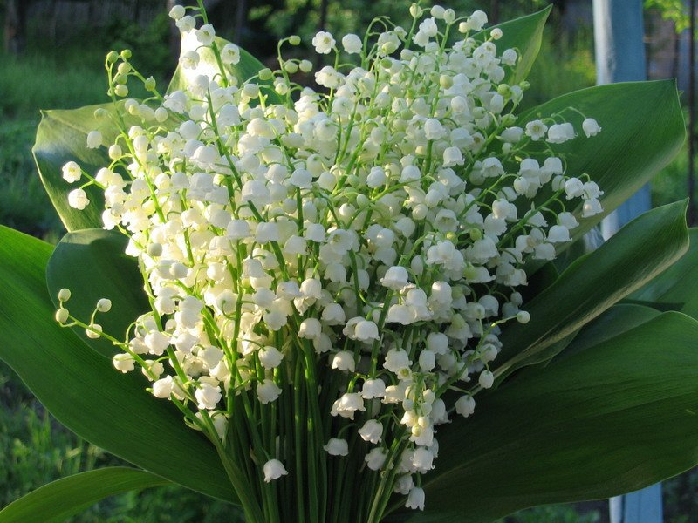
Фет А. «О первый ландыш! Из-под снега…»

О первый ландыш! Из-под снега
Ты просишь солнечных лучей;
Какая девственная нега
В душистой чистоте твоей!
Как первый луч весенний ярок!
Какие в нем нисходят сны!
Как ты пленителен, подарок
Воспламеняющей весны!
Так дева в первый раз вздыхает -
О чем — неясно ей самой, -
И робкий вздох благоухает
Избытком жизни молодой.
Рис. 7 Букет ландышей

5. Лилия
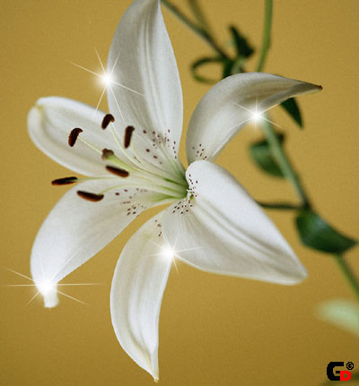
И. Анненский «Зимние лилии»

Зимней ночи путь так долог,
Зимней ночью мне не спится:
Из углов и с книжных полок
Сквозь ее тяжелый полог
Сумрак розовый струится.

Серебристые фиалы
Опрокинув в воздух сонный,
Льют лилеинебывалый
Мне напиток благовонный, -

И из кубка их живого
В поэтической оправе
Рад я сладостной отраве
Напряженья мозгового...

В белой чаше тают звенья Рис. 8 Белая лилия
Из цепей воспоминанья,
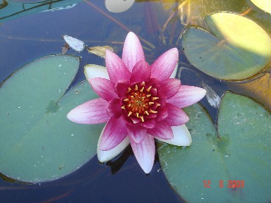
И от яду на мгновенье
Знаньем кажется незнанье.

Константин Бальмонт «Болотные лилии»

Побледневшие, нежно-стыдливые,
Распустились в болотной глуши
Белых лилий цветы молчаливые,
И вкруг них шелестят камыши.

Белых лилий цветы серебристые
Вырастают с глубокого дна,
Где не светят лучи золотистые, Рис. 9 Лотос
Где вода холодна и темна.

И не манят их страсти преступные,
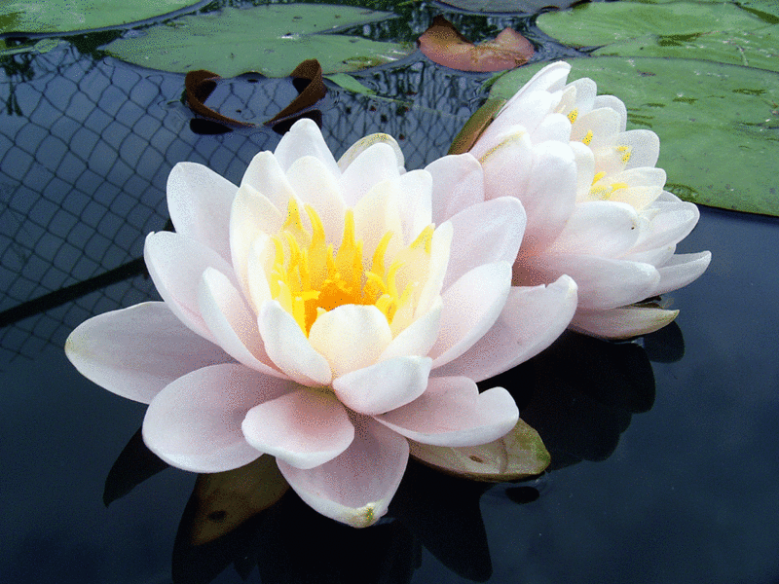
Их волненья к себе не зовут;
Для нескромных очей недоступные,
Для себя они только живут.

Проникаясь решимостью твердою
Жить мечтой и достичь высоты,
Распускаются с пышностью гордою
Белых лилий немые цветы.

Расцветут, и поблекнут бесстрастные,
Далеко от владений людских,
И распустятся снова, прекрасные, -
И никто не узнает о них.
Рис. 10 Водяная лилия

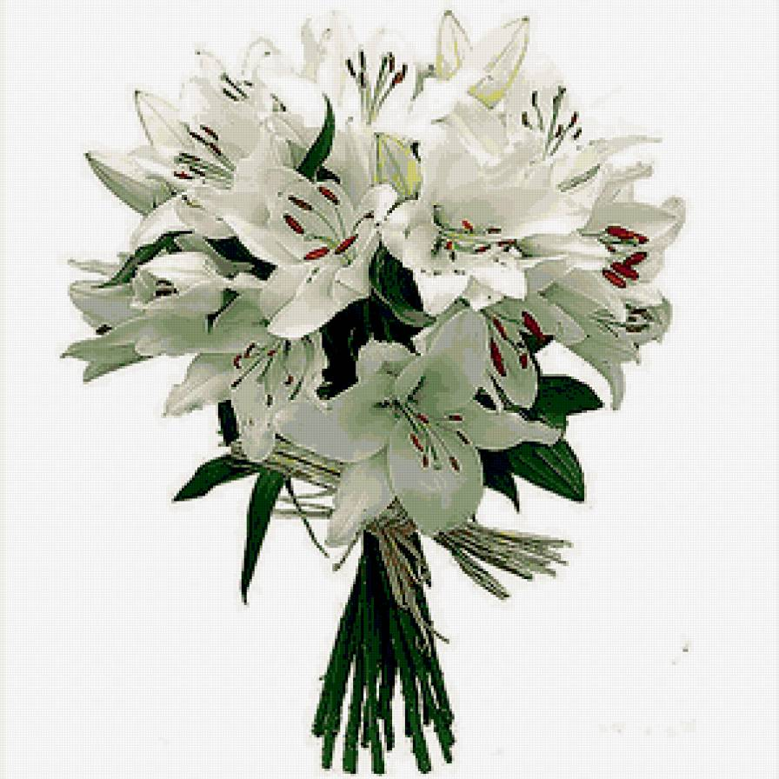
А. Ахматова «Лилии»

Я лилий нарвала прекрасных и душистых,
Стыдливо-замкнутых, как дев невинных рой,
С их лепестков, дрожащих и росистых,
Пила я аромат и счастье, и покой.

И сердце трепетно сжималось, как от боли,
А бледные цветы качали головой,
И вновь мечтала я о той далекой воле,
О той стране, где я была с тобой...

1904 г.
Одесса. 22 июня
Рис. 11 Букет лилий

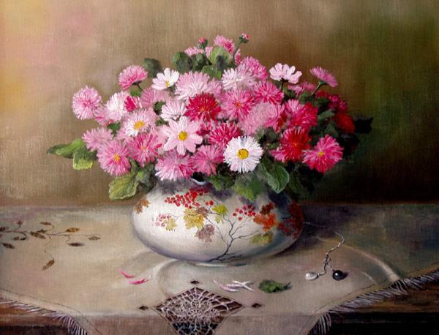
Маргаритка

Борис Межиборский «Маргаритки»
Цветок борьбы, цветок надежды,
И верность к чистоте любви.
Родившийся, в святой одежде,
Из звёзд небесных и зари.
Что может быть, тебя полезней?
Среди полей, лесов и гор.
Лекарством от любых болезней,
Тебя считали с давних пор.
Цветок надежды, маргаритка,
Гордится скромностью своей.
Когда другой цветочек прыткий,
Её заносчивей, сильней.
Ведь скромность женщин украшает,
И маргаритка ей к лицу. Рис. 12 Маргаритки в вазе
Она обманов не прощает,
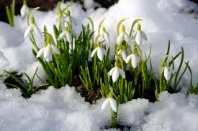
Когда любовь ведёт к венцу.

Подснежник
Т Белозёров «Подснежники»

Плакала Снегурочка,
Зиму провожая.
Шла за ней печальная,
Всем в лесу чужая.
Там, где шла и плакала,
Трогая берёзы,
Выросли подснежники -
Снегурочкины слезы.

Рис. 13 Подснежники

Пион

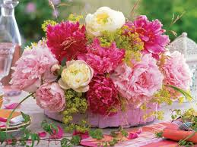
Однажды, гуляя по летнему саду,
Я шла, наслаждаясь зелёной прохладой,
Почудился тонкий, разрозненный хор,
О ярком пионе цветы вели спор:

- Напыщен, чванлив и заносчив пион…
- Несказанно дерзок и самовлюблён…
- Он хвастался розу затмить, но не смог…
(Недоброй молвой оклеветан цветок!!!)

Тщеславным иль глупым его не зови,
Для мудрых китайцев он символ любви.
Стыдлив и застенчив прекрасный цветок
И в сердце японца нашел уголок.

А в Греции гимны поют в его честь,
А сколько влюблённых в него, вам не счесть.
Его любит Запад, Россия, Восток,
Достоин похвал этот чудный цветок. Рис. 14. Пионы

Он пышен, красив, ароматен и ярок,
Для чуткого сердца - прекрасный подарок.


9. Роза
Марина Цветаева.

Стихи растут, как звезды и как розы.
Стихи растут, как звезды и как розы,
Как красота - ненужная в семье.
А на венцы и на апофеозы -
Один ответ: «Откуда мне сие?»
Мы спим - и вот, сквозь каменные плиты, Рис. 15 Роза
Небесный гость в четыре лепестка.
О мир, пойми! Певцом - во сне - открыты
Закон звезды и формула цветка.
Дмитрий Веневитинов «Три розы»

В глухую степь земной дороги,
Эмблемой райской красоты,
Три розы бросили нам боги,
Эдема лучшие цветы.
Одна под небом Кашемира
Цветет близ светлого ручья;
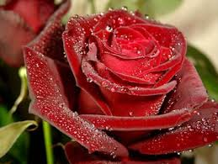
Она любовница зефира
И вдохновенье соловья.
Ни день, ни ночь она не вянет,
И если кто ее сорвет,
Лишь только утра луч проглянет,
Свежее роза расцветет.

Еще прелестнее другая:
Она, румяною зарей
На раннем небе расцветая,
Пленяет яркой красотой.
Свежей от этой розы веет
И веселей ее встречать:
На миг один она алеет,
Но с каждым днем цветет опять.
Рис. 16. Роза
Еще свежей от третьей веет,
Хотя она не в небесах;
Ее для жарких уст лелеет
Любовь на девственных щеках.
Но эта роза скоро вянет:
Она пуглива и нежна,
И тщетно утра луч проглянет -
Не расцветет опять она.

Заключение
В ходе работы мы подобрали много интересного материала про историю возникновения названий цветковых растений. Многие ребята заинтересовались наукой этимологией. Было прочитано большое количество стихотворений посвящённых теме «Цветы»
Слово не только называет какой-либо предмет, признак, действие…Оно может дать большую информацию, накопленную нашими предками. Слова, значение которых мы понимаем, обогащают нас культурно и духовно. Никогда не умирает то, что навечно закреплено в слове. Пока молод ум, свежо восприятие, есть много свободного времени, давайте учиться любить слово, а значит и родной язык, и родную историю. [1,с.6]

Литература

- Волина Откуда пришли слова: Занимательный этимологический словарь.-М.:АСТ- ПРЕСС,1996.-272 с.
- Большая иллюстрированная энциклопедия в 26 томах. Т. 20. – М., АСТ: Астрель, 2010. 501 с.
- Ожегов С.И. Словарь русского языка: ок. 60000 слов и фразеологических выражений. – М., Оникс: Мир и образование, 2008. 1328 с.
- . ЭТИМОЛОГИЧЕСКИЙ СЛОВАРЬ РУССКОГО ЯЗЫКА А.В. Семенова//[сайт] URL: http://evartist.narod.ru/text15/001.htm
- Этимологический словарь школьника Л. Успенского//[сайт] URL: http://www.pochemyneinache.com
- Этимологический словарь русского языка М. Фасмера//[сайт] URL: http://vasmer.slovaronline.com
- Этимологический словарь славянских языков//[сайт]URL:http://etymolog.ruslang.ru/index.php?act=essja
- Стихотворения о цветах // [сайт] URL:http://cvetnichki.narod.ru/stihi.htm
- Стихотворения о цветах // [сайт] URL: http://bibliopskov.ru/19april.htm
- Языкознание. Энциклопедия языкознания // [сайт] URL:http://jazykoznanie.ru/729/

